Requesting information
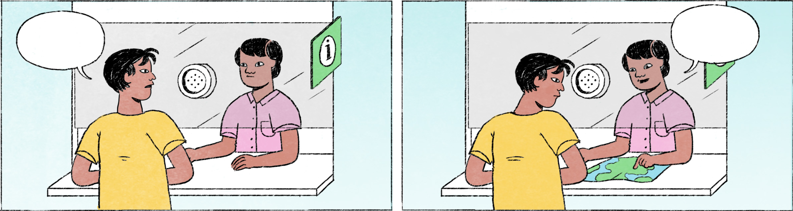

១ | វុទ្ធី៖ | បង សុំសួរតិច នៅហ្នឹងមានទូអេធីអឹមអេ៎បង?
 | អ្នកទទួលភ្ញៀវ៖ | បាទមានតាស នៅជាន់ទី ៣ ជិតភោជនីយដ្ឋានជប៉ុនឈ្មោះស៊ូគីស៊ុប។
 | វុទ្ធី៖ | អរគុណ! ចុះជណ្ដើរយន្តនៅខាងណាដែរ?
 | អ្នកទទួលភ្ញៀវ៖ | បងអញ្ជើញដើរទៅត្រង់ ហើយបត់ស្ដាំបន្តិចទៅ ឃើញជណ្ដើរយន្តហើយ។
 | វុទ្ធី៖ | អូ ខ្ញុំសុំសួរមួយទៀតចុងក្រោយ សុំទោសណា។ បន្ទប់ទឹកនៅខាងណាវិញ?
 | អ្នកទទួលភ្ញៀវ៖ | បន្ទប់ទឹកនៅជិតជណ្ដើរយន្ត។ បងដើរសំដៅទៅជណ្ដើរយន្តទៅ ឃើញហើយ។
 | វុទ្ធី៖ | អូ អរគុណហើយណា។
២ | អ្នកទទួលភ្ញៀវ៖ | ជម្រាបសួរបង មានអីឲ្យខ្ញុំជួយ?
 | វុទ្ធី៖ | សួស្ដី ខ្ញុំចង់កក់សំបុត្រយន្តហោះទៅបាងកក។
 | អ្នកទទួលភ្ញៀវ៖ | ចា៎សបង បងអញ្ជើញទៅថ្ងៃណាដែរ ហើយទៅប៉ុន្មាននាក់?
 | វុទ្ធី៖ | ខ្ញុំចង់ទៅថ្ងៃសៅរ៍ហ្នឹង។ ជួយឆែកមើល មានសល់កន្លែងអត់?
 | អ្នកទទួលភ្ញៀវ៖ | ចា៎សបង ទៅប៉ុន្មាននាក់ដែរបង?
 | វុទ្ធី៖ | ទៅ ៤ នាក់។
 | អ្នកទទួលភ្ញៀវ៖ | មានកន្លែងសល់តាសបង។ ជនជាតិខ្មែរទាំងអស់មែនបង? ហើយបងចង់ចេញ ម៉ោងប៉ុន្មានដែរ? មានម៉ោង ៨ ព្រឹក ១១ ព្រឹក ហើយនិងម៉ោង ១០ យប់។
 | វុទ្ធី៖ | យកម៉ោង ៨ ព្រឹក។ ខ្មែរម្នាក់ ថៃ ៣ នាក់។
 | អ្នកទទួលភ្ញៀវ៖ | ចា៎សបង។ អីចឹង ខ្ញុំសុំប៉ាស់ស្ព័រទាំង ៤ នាក់ម៉ងបង ដើម្បីខ្ញុំកក់សំបុត្រជូន។

វុទ្ធី | male Cambodian name
តិច | phrase-final: makes a request softer
ទូអេធីអឹម | ATM
អេ៎ | spoken form of the question or negation particle ទេ
អ្នកទទួលភ្ញៀវ | receptionist
តាស | phrase-final: affirms the preceding, like ‘sure,’ ‘certainly’
អញ្ជើញ | please [do ...]
ណា, as in សុំទោសណា | softens a statement or request
កក់ | to book, to make a reservation
បាងកក | Bangkok
ឆែក, ឆែកមើល | to check
ប៉ាស់ស្ព័រ | passport, formal: លិខិត​ឆ្លង​ដែន
... ជូន | ... for you

Cultural notes
នៅខ្មែរ វេជ្ជបណ្ឌិតមួយចំនួនមិនចូលចិត្តនិយាយច្រើនជាមួយអ្នកជំងឺទេ។ គាត់មិនសូវសួរព័ត៌មានពីអ្នកជំងឺ ហើយក៏មិនសូវពន្យល់អ្វីច្រើនដល់អ្នកជំងឺដែរ ថែមទាំងបង្ហាញអាការៈមួម៉ៅឬចេញសំដីអសុរោះ នៅពេលអ្នកជំងឺសួរច្រើន។

វេជ្ជបណ្ឌិត | medical doctor
អ្នកជំងឺ | patient
សួរព័ត៌មាន | to inquire, to ask questions
ពន្យល់ | to explain
មួម៉ៅ | irritated, angry
ចេញសំដីអសុរោះ | to speak in a rude or impolite manner

Additional dialogue
ភ្ញៀវ៖ | អាឡូ ជម្រាបសួរ ខាងថតរូបនិងវីដេអូ ត្រូវអេ៎? ខ្ញុំចង់សួរព័ត៌មានខ្លះ។
ជាងថត៖ | បាទ បងចង់សួរទាក់ទងនឹងអីដែរ?
ភ្ញៀវ៖ | ក្រុមហ៊ុនខ្ញុំត្រូវបើកសិក្ខាសាលាខែក្រោយនេះ ហើយខាងខ្ញុំត្រូវការជាងថតសម្រាប់ថតវីដេអូ ពេលសិក្ខាសាលា។ ចង់ដឹងថាខាងអូនឯងមានទទួលថតសិក្ខាសាលាអត់ទេ?
ជាងថត៖ | ថតតាសបង។ សិក្ខាសាលាបងធ្វើង៉ៃណាដែរ? ហើយពីម៉ោងម៉ានដល់ម៉ោងម៉ានដែរបង?
ភ្ញៀវ៖ | ធ្វើនៅង៉ៃទី ១៥ ខែក្រោយ ពីម៉ោង ២ ដល់ម៉ោង ៥។
ជាងថត៖ | ចុះធ្វើនៅណាដែរបង? ហើយមានអ្នកចូលរួមប្រហែលម៉ាននាក់ដែរ?
ភ្ញៀវ៖ | ប្រហែលជា ១០០ នាក់។ ធ្វើនៅសណ្ឋាគារ។ តម្លៃថតប្រហែលជាម៉ានដែរ?
ជាងថត៖ | បាទបង ខ្ញុំសុំសួរខ្លះៗសិន ដើម្បីខ្ញុំអាចដឹងថាត្រូវការបុគ្គលិកម៉ាននាក់ ហើយត្រូវការឧបករណ៍អីគេខ្លះ អីចឹងអា៎បង។
ភ្ញៀវ៖ | ហ្នឹងហើយ បានតាស។

